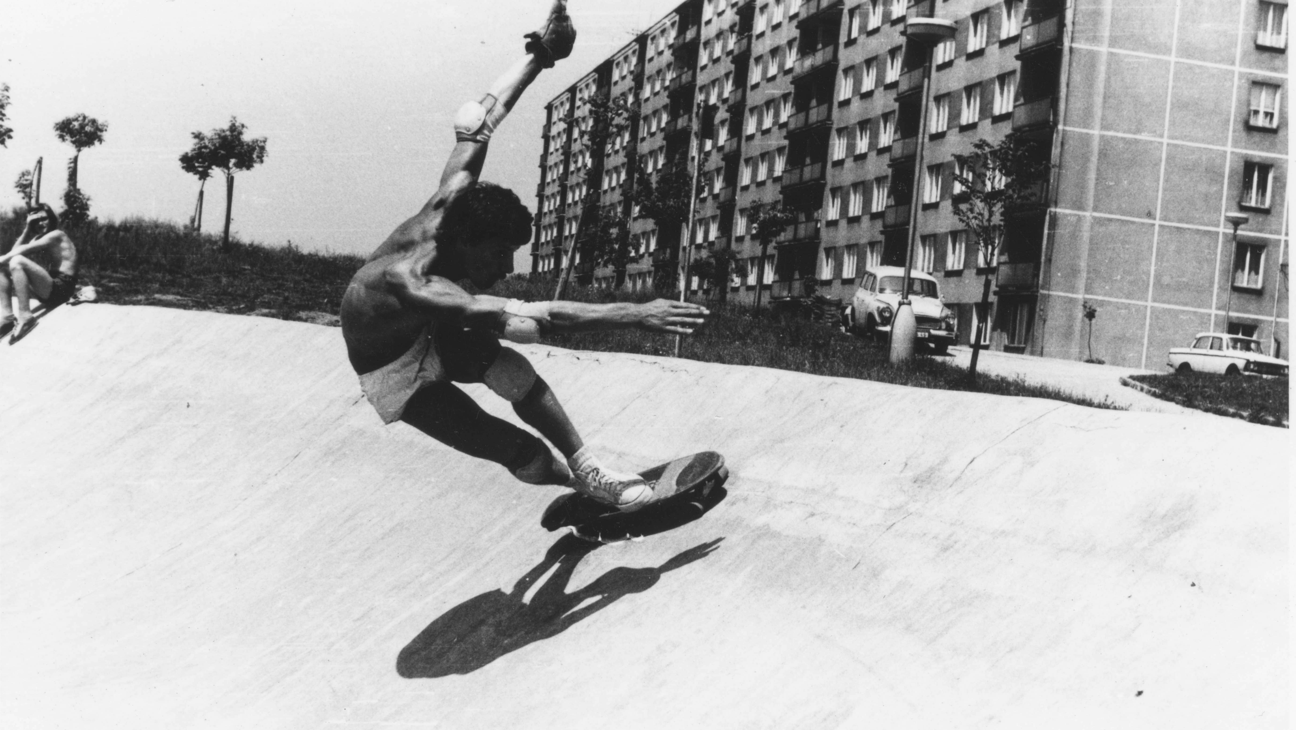

KING SKATE DISTRIBUČNÍ LIST

ČR 2018 | 82 minut | česká verze | přístupný | DCP, MP4 | 1:1,77 | Dolby Digital 5.1 | premiéra: 20. září 2018 | konec monopolu: 20. září 2023

■ originální název King Skate ■ žánr dokument

■ scénář a režie Šimon Šafránek ■ střih Šimon Hájek■ zvuk Martin Roškaňuk, Marek Musil ■ kamera Jiří Chod ■ producent Kateřina Černá

■ programace Anna Lísalová, 723 718 484, program@aerofilms.cz
■ stránka filmu https://www.aerofilms.cz/king-skate/
■ materiály http://aero.capsa.cz (login a heslo: guest), popř zde: ftp://195.113.205.29 (login a heslo: aerofilms)

■ synopse
Přilepit se k betonu. Vysvištět prostorem. Mít to všechno v pohybu. Skateboard! V šedi ČSSR 70. a 80. let něco úplně jiného, úplně nového. Láska na první pohled. Nekonečnej mejdan. Adrenalin. Kultovní postavy českého a světového skateboardingu v příbězích zlámaných kostí, nezlomných přátelství a divoké jízdy za svobodou uprostřed komunismu.

■ proč tento film?
"No protože jsme do něj položili tolik úsilí a srdíčka, jako už dlouho do ničeho. Ani přesně nevím, proč je to tak divoce silný a magnetický materiál. Jestli je to těmi archívy, hudbou, těmi neohroženými hrdiny v hlavních rolích. No, něco prostě na tomhle mejdanovém filmu je, a má to sílu uhranout i lidi, kteří se o skejty prakticky vůbec nezajímají. Ověřil jsem si to už několikrát na různých zkušebních projekcích, kam jsem zval známé, kterým se kolikrát moc nechtělo, ale nakonec dojednoho odcházeli v příjemném překvapení a se širokým úsměvem. To je pro mě dobrý důvod pokusit se King Skate šířit dál a dál."
Ivo Andrle, Aerofilms

